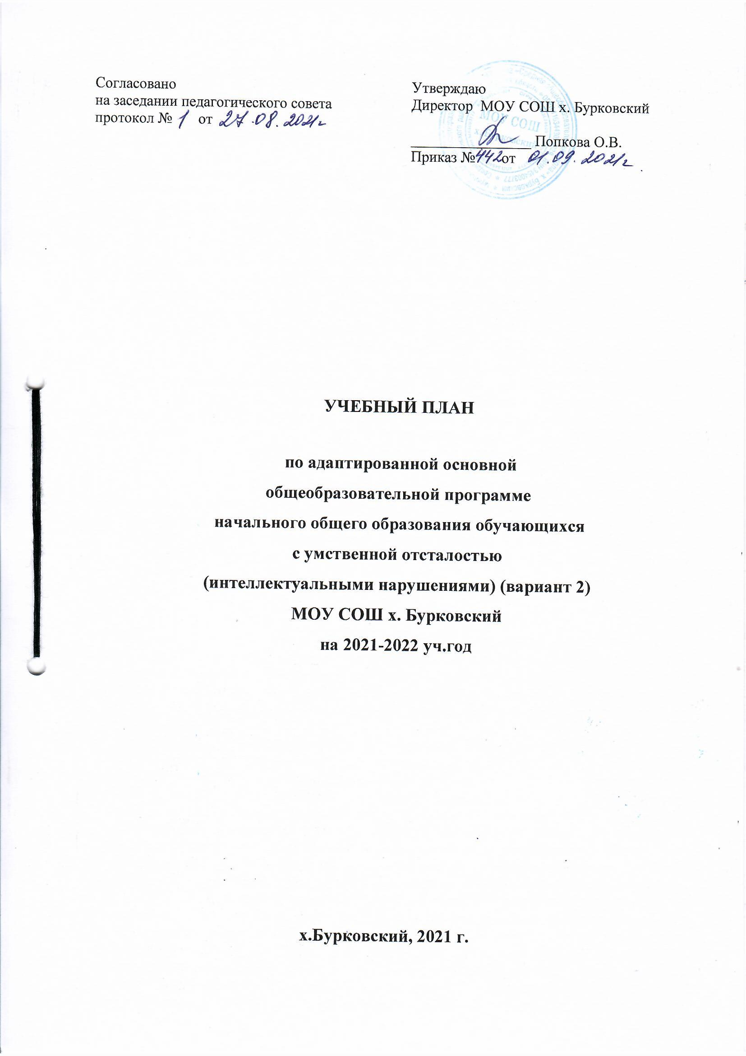
Пояснительная записка

- учебному плану по адаптированной основной общеобразовательной программе

начального общего образования обучающихся с умеренной, тяжелой и глубокой умственной отсталостью (интеллектуальными нарушениями), тяжелыми и множественными нарушениями развития (вариант 2)

Учебный план разработан в соответствии со следующими нормативными документами:
- Федеральный закон от 29.12.2012 № 273-ФЗ «Об образовании в Российской Федерации»;

- приказ Минобрнауки России от 19.12.2014 №1598 «Об утверждении федерального государственного образовательного стандарта начального общего образования обучающихся с ограниченными возможностями здоровья» (зарегистрирован Минюстом России 3 февраля 2015 г, регистрационный № 35847);
- приказ Минобрнауки России от 19.12.2014 №1599«Об утверждении
- федерального государственного образовательного стандарта образования обучающихся с умственной отсталостью (интеллектуальными нарушениями)» (зарегистрирован Минюстом России 3 февраля 2015 г, регистрационный № 35850);
- письмо Минобрнауки России от 13.11.2015 №07-3735 «О направлении методических рекомендаций» (о распространении практик по образованию детей с ОВЗ);
- письмо Минобрнауки России от 11.03.2016 №ВК-452/07 «О введении ФГОС ОВЗ»;
- санитарные правила СП 2.4.3648-20 «Санитарно-эпидемиологические требования к организациям воспитания и обучения, отдыха и оздоровления детей и молодежи», утвержденных постановлением Главного государственного санитарного врача Российской Федерации от 28.09.2020 № 28 (далее - СП 2.4.3648-20);
- санитарные правила и нормы СанПиН 1.2.3685-21 «Гигиенические нормативы и требования к обеспечению безопасности и (или) безвредности для человека факторов среды обитания», утвержденных постановлением Главного государственного санитарного врача Российской Федерации от 28.01.2021 №2 (далее - СанПиН 1.2.368521);
- иные нормативные документы, регламентирующие сходные правоотношения

Учебный план для обучающихся с умеренной, тяжелой, глубокой умственной отсталостью (интеллектуальными нарушениями), с тяжелыми и множественными нарушениями развития обеспечивает введение в действие и реализацию требований Стандарта, определяет общий объем нагрузки и максимальный объем учебной нагрузки обучающихся, состав и структуру образовательных областей, учебных предметов по годам обучения.

Целью образования обучающихся с умеренной, тяжелой, глубокой умственной отсталостью (интеллектуальными нарушениями), с тяжелыми и множественными нарушениями развития по данному варианту является развитие личности, формирование общей культуры, соответствующей общепринятым нравственным и социокультурным ценностям, формирование необходимых для самореализации и жизни в обществе практических представлений, умений и навыков, позволяющих достичь обучающемуся максимально возможной самостоятельности и независимости в повседневной жизни
Обучающиеся с умственной отсталостью в умеренной, тяжелой или глубокой степени, с тяжелыми и множественными нарушениями развития (ТМНР) получает образование по варианту 2 адаптированной основной общеобразовательной программы образования, на основе которой разрабатывается специальная индивидуальная программа развития (СИПР), учитывающая индивидуальные образовательные потребности обучающегося с умственной отсталостью. СИПР включает индивидуальный учебный план (ИУП), содержащий предметные области, предметы и коррекционные курсы, которые соответствуют особым образовательным возможностям и потребностям конкретного обучающегося. СИПР составляется на ограниченный период времени (один год). В ее разработке принимают участие все специалисты, работающие с ребенком в образовательной организации, и его родители.

Индивидуальный учебный план отражает учебные предметы, коррекционные занятия, внеурочную деятельность, соответствующие уровню актуального развития ребенка, и устанавливает объем недельной нагрузки на обучающегося.

Содержание образования СИПР включает конкретные задачи по формированию представлений, действий/операций по каждой из программ учебных предметов, коррекционных занятий и других программ (формирования базовых учебных действий; нравственного развития; формирования экологической культуры, здорового и безопасного образа жизни обучающихся; внеурочной деятельности; сотрудничества организации и семьи обучающегося). Задачи формулируются в качестве возможных (ожидаемых) результатов обучения и воспитания ребенка на определенный учебный период (год).

Мониторинг результатов обучения проводится не реже одного раза в полугодие. В ходе мониторинга специалисты образовательной организации оценивают уровень сформированности представлений, действий/операций, внесенных в СИПР. Итоговые результаты образования за оцениваемый период оформляются описательно в дневниках наблюдения и в форме характеристики за учебный год. На основе итоговой характеристики составляется СИПР на следующий учебный период.

Учебный план организации, реализующей вариант 2 АООП, включает две части:
- – обязательная часть, включает:
- шесть образовательных областей, представленных десятью учебными предметами;

- коррекционно-развивающие занятия, проводимые учителем-логопедом, учителем или учителем-дефектологом;

II – часть, формируемая участниками образовательного процесса, включает:
- коррекционные курсы, проводимые различными специалистами;
- внеурочные мероприятия.

Коррекционные курсы реализуются в форме индивидуальных занятий. Выбор дисциплин коррекционно-развивающей направленности для индивидуальных и групповых занятий, их количественное соотношение может осуществляться образовательной организацией самостоятельно, исходя из особенностей развития обучающихся с умственной отсталостью и на основании рекомендаций психолого-

медико-педагогической комиссии/консилиума и индивидуальной программы реабилитации инвалида. Продолжительность коррекционного занятия варьируется с учетом психофизического состояния ребенка до 25 минут.

- часть, формируемую участниками образовательных отношений, входит и внеурочная деятельность, которая направлена на развитие личности развитие личности обучающегося средствами физического, нравственного, эстетического, трудового воспитания, а также на расширение контактов обучающихся с обычно развивающимися сверстниками и взаимодействие с обществом. Организация внеурочной воспитательной работы является неотъемлемой частью образовательного процесса в образовательной организации.
Чередование учебной и внеурочной деятельности в рамках реализации АООП и СИПР определяет образовательная организация.

Продолжительность учебной недели в течение всех лет обучения – 5 дней. Обучение проходит в одну смену. Количество часов, отводимых на внеурочную деятельность, колеблется в зависимости от количества учебных дней (5).

Продолжительность учебного года составляет 33 недели для обучающихся в возрасте 7 лет (в 1 дополнительном классе) и 34 недели для обучающихся остальных классов. Продолжительность каникул в течение учебного года составляет не менее 30 календарных дней, летом – не менее 8 недель. Для обучающихся 1 дополнительного класса устанавливаются в течение года дополнительные недельные каникулы.

Недельный учебный план АООП (вариант 2) для обучающихся с умственной отсталостью (интеллектуальными нарушениями)
1 (дополнительный) – 4 классы

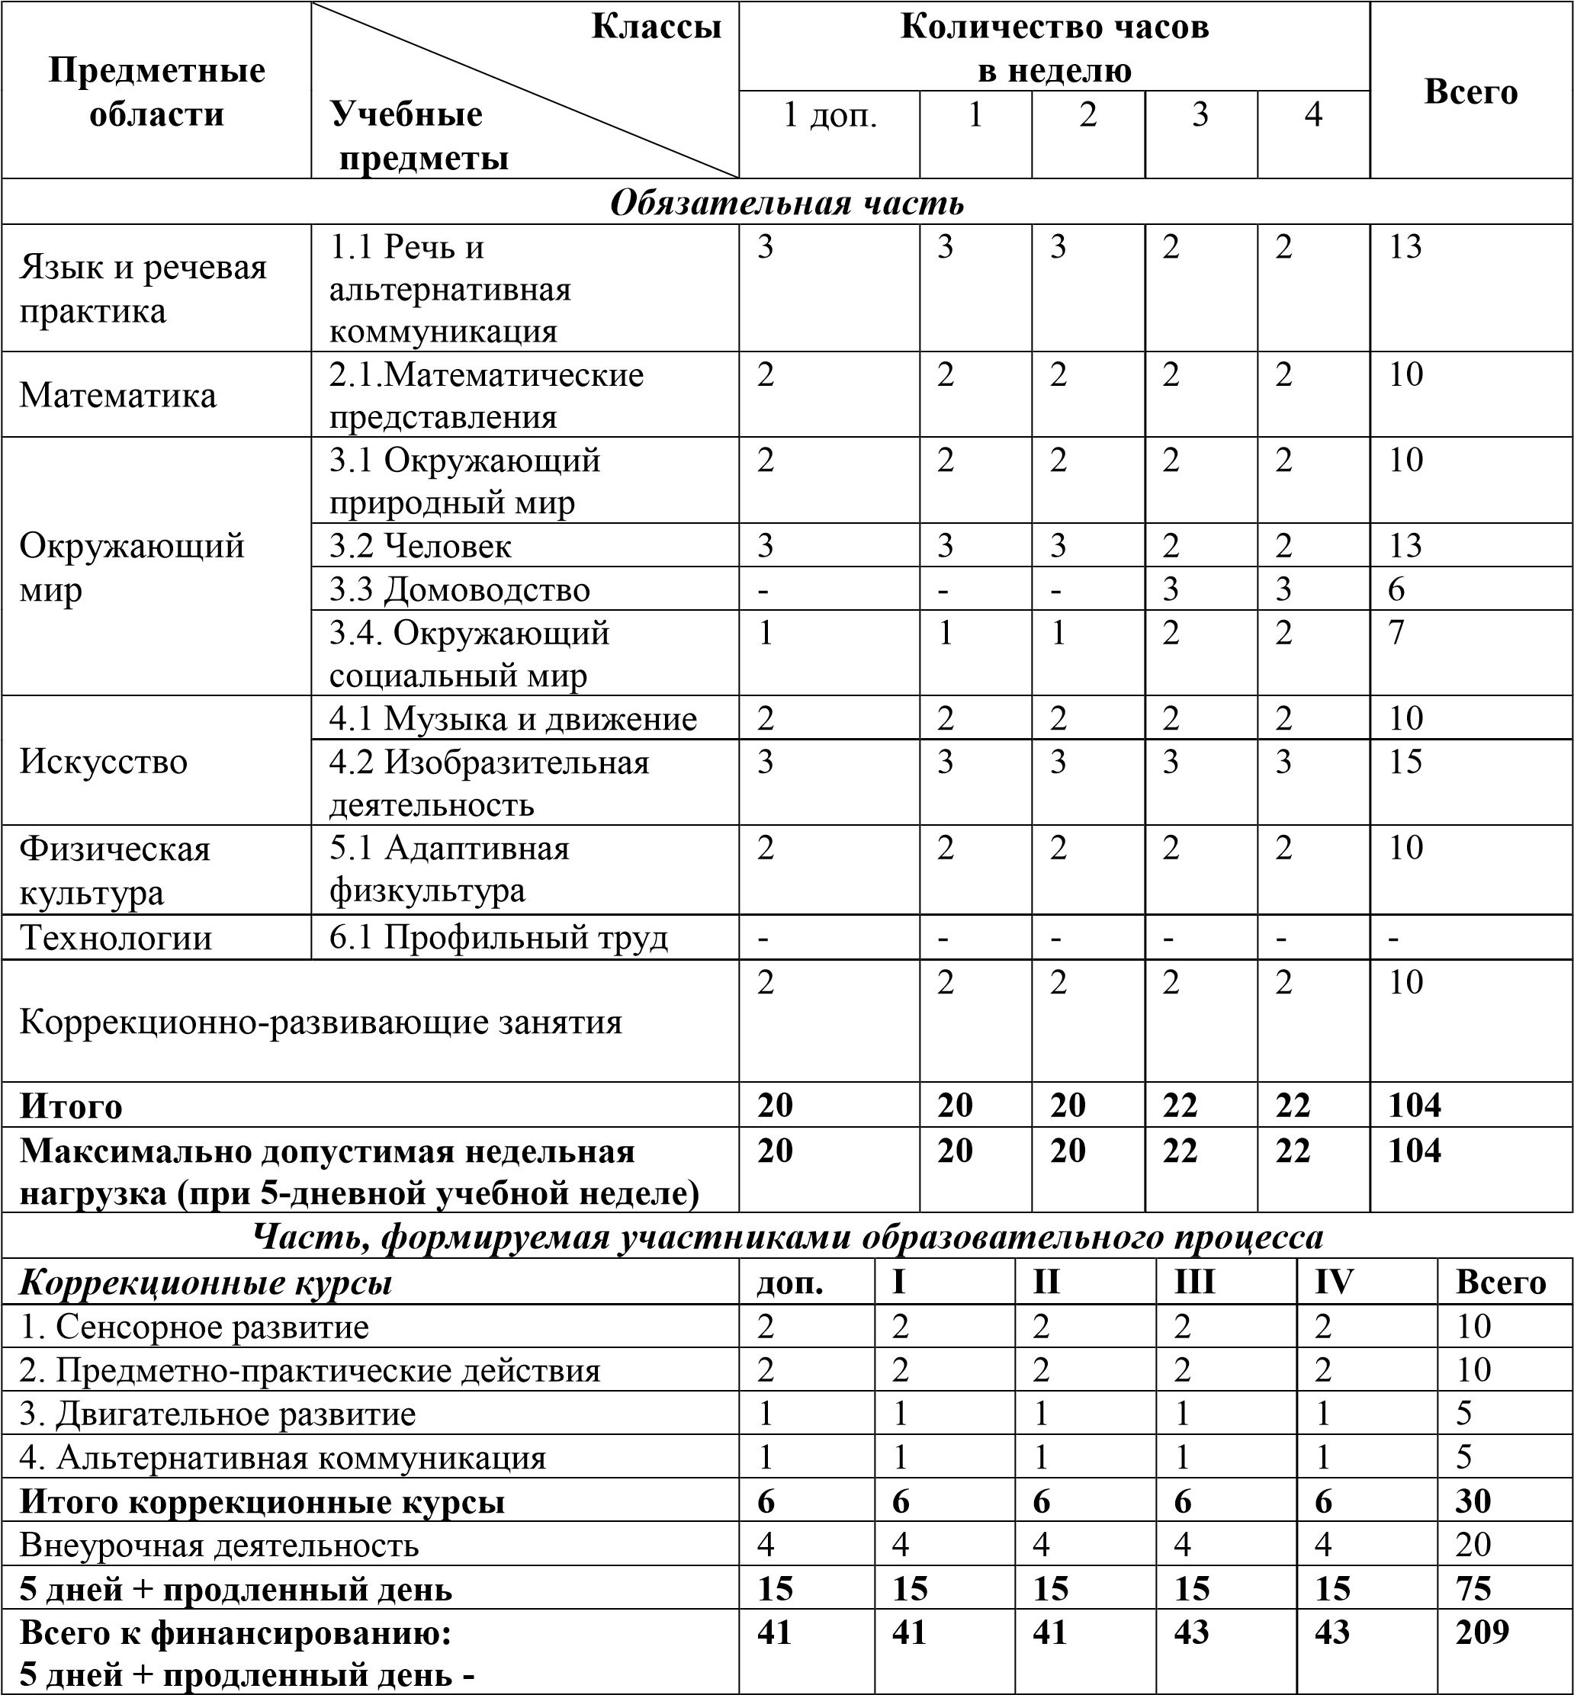

План внеурочной деятельности
обучающихся с умственной отсталостью
(интеллектуальными нарушениями)(Вариант 2)

1 доп.класс -4 классы на 2021-2022 учебный год

Направление | 1 доп.  класс | 1 класс | 2 класс | 3 класс | 4 класс | всего
Спортивно – оздоровительное | 1 | 1 | 1 | 1 | 1 | 5
Общекультурное | 1 | 1 | 1 | 1 | 1 | 5
Духовно-нравственное | 1 | 1 | 1 | 1 | 1 | 5
Социальное | 1 | 1 | 1 | 1 | 1 | 5
Всего: | 4 | 4 часа | 4 часа | 4 | 4 | 20

Распределение часов коррекционно-развивающей области

Класс | Коррекционные занятия (кол-во часов)
Класс | Логопедические | Психокоррекционые | Ритмика | Всего
1 доп.класс | 3 часа | 2 часа | 1 час | 6
1 класс | 3 часа | 2 часа | 1 час | 6
2 класс | 3 часа | 2 часа | 1 час | 6
3 класс | 3 часа | 2 часа | 1 час | 6
4 класс | 3 часа | 2 часа | 1 час | 6
Всего | 15часов | 10 часов | 5 часов | 30

В случае, если обучающиеся по состоянию здоровья не могут посещать образовательные организации, то на основании заключения медицинской организации и письменного обращения родителей (законных представителей), обучение по специальным индивидуальным программам развития организуется на дому или в медицинских организациях.

Недельный учебный план обучения на дому АООП (вариант 2) для обучающихся с умственной отсталостью (интеллектуальными нарушениями)
1 (дополнительный) – 4 классы

Предметные области | учебные предметы | количество часов в неделю |  |  |  |  | Всего
Предметные области | учебные предметы | 1доп | 1кл | 2кл | 3кл | 4кл | Всего
общеобразовательные курсы
язык и речевая практика | речь и альтернативная коммуникация | 2,5 | 2,5 | 2,5 | 2,5 | 2,5 | 12,5
математика | математические представления | 2 | 2 | 2 | 2 | 2 | 10
окружающий мир | окружающий природный мир | 0,5 | 0,5 | 0,5 | 0,5 | 0,5 | 2,5
искусство | музыка и движение | 0,5 | 0,5 | 0,5 | 0,5 | 0,5 | 2,5
искусство | изобразительная деятельность | 0,5 | 0,5 | 0,5 | 0,5 | 0,5 | 2,5
физическая культура | адаптивная физкультура | 0,5 | 0,5 | 0,5 | 0,5 | 0,5 | 2,5
коррекционно-развивающие занятия |  | 1,5 | 1,5 | 1,5 | 1,5 | 1,5 | 7,5
Итого |  | 8 | 8 | 8 | 8 | 8 | 40

